**Социальный проект «Играем вместе»**

Настоящее время отмечено ростом детей, имеющих отклонения в развитии. Среди них заметную группу составляют дети, имеющие отклонения в интеллектуальном развитии. Традиционными формами обучения и воспитания детей с нарушениями интеллектуального развития в нашей стране являются детские дома и школы-интернаты. В Советском районе г. Томска существует Муниципальное бюджетное специальное (коррекционное) образовательное учреждение для обучающихся, воспитанников с ограниченными возможностями здоровья, cпециальная (коррекционная) общеобразовательная школа-интернат № 22 VIII вида г. Томска (634021 г. Томск, ул. Сибирская, д.81 г). В ней обучаются и воспитываются дети в возрасте от 7 до 16 лет из г. Томска и Томской области. Учитывая особую сложность процесса социализации в условиях школы-интерната, мы решили организовать совместную деятельность актива школьной детской организации «Маленькая страна» с воспитанниками школы – интернат №22 (учащиеся 1 – 4 классов, воспитатель Маслова И.В.). Мы посчитали возможным взаимодействие и разработали социальный проект, который назвали «Играем вместе».

Данный проект позволит создать условия для активной деятельности его участникам:

- воспитанники школы-интерната смогут лучше раскрыться, сравнить себя со сверстниками, находящимися в другой социальной среде, познакомиться с их увлечениями, занятиями, разовьют навыки толерантного поведения, повысят коммуникативную компетентность;

- активисты детской организации «Маленькая страна» получат опыт волонтерской деятельности.

**Цель проекта –** социальная адаптация детей с ограниченными возможностями здоровья в среду нормально развивающихся сверстников и реабилитация через вовлечение их в совместные творческие и игровые виды деятельности.

**Задачи проекта:**

1. Выявить особенности межличностных отношений детей коррекционной школы-интерната с детьми из актива детской организации «Маленькая страна».

2. Определить основные направления, формы и методы эффективного сотрудничества данных групп детей.

3. Организовать совместную деятельность ребят – воспитанников коррекционной школы-интерната и детей из актива детской организации «Маленькая страна» для успешного освоения социальных ролей и осмысления своей значимости.

**Участники проекта:**

- актив детской организации «Маленькая страна»,

- воспитанники МБОУ СКОШИ №22 VIII вида г. Томска

**Сроки реализации проекта:**

март - декабрь 2013 г.

**Поэтапный план работы:**

|  |  |  |
| --- | --- | --- |
| **№**  **п/п** | **Мероприятия** | **Сроки** |
| 1 | Формирование группы - участников проекта через анкетирование, социологический опрос | 1 – 15 марта 2013 г. |
| 2 | Разработка игр для участников Проекта, направленных на интеграцию детей с ограниченными возможностями здоровья, в среду нормально развивающихся сверстников | 1 – 30 марта 2013 г. |
| 3 | Развитие связей и контактов с администрацией, педагогами и воспитателями МБОУ СКОШИ №22 VIII вида г. Томска | 1 – 10 апреля 2013 г. |
| 4 | Организация методической помощи и консультирование активистов детской организации «Маленькая страна» | 1 – 30 марта 2013 г. |
| 5 | Реализация Проекта:   * коммуникативные игры на развитие толерантности; * подготовка и проведение занятия “День птиц”; * подготовка и проведение занятия «День Земли»; * подготовка и проведение мероприятия «Осенины»; * коммуникативные игры на развитие толерантности; * подготовка и проведение мероприятия «Мамин день»; * мастерская Деда Мороза | апрель 2013 г.  апрель 2013 г.  май 2013  сентябрь 2013  октябрь 2013  ноябрь 2013  декабрь 2013 |

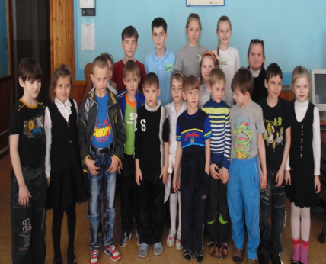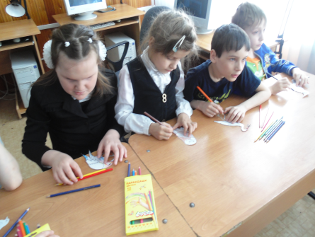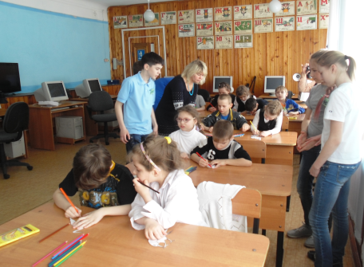

**Праздник «День птиц» с воспитанникамиМБОУ СКОШИ №22 VIII вида г. Томска**

Моим ученикам из актива детской организации проект понравился, они с удовольствием стали готовиться к мероприятию: нашли стихи, загадки, поговорки о птицах, нарисовали рисунки, принесли фотографии птиц, подготовили музыкальное сопровождение мероприятия «Голоса птиц», приготовили презентацию «Птицы Томской области».

**Считаю важным, что в результате реализации проекта «Играем вместе»**  *ребята - воспитанники МБОУ СКОШИ №22 VIII вида г. Томска* будут развивать коммуникативные навыки, научатся общаться со сверстниками из внешней среды; приобретут новых друзей, научатся проявлять инициативу, а  *активисты детской организации «Маленькая страна»*  получат опыт волонтерской деятельности, научатся самостоятельности, ответственности.